Fecha: 07 de noviembre de 2013

Boletín de prensa Nº 872

19 DELEGACIONES DEL PAÍS PARTICIPAN DE VI ENCUENTRO NACIONAL PRESUPUESTO PARTICIPATIVO

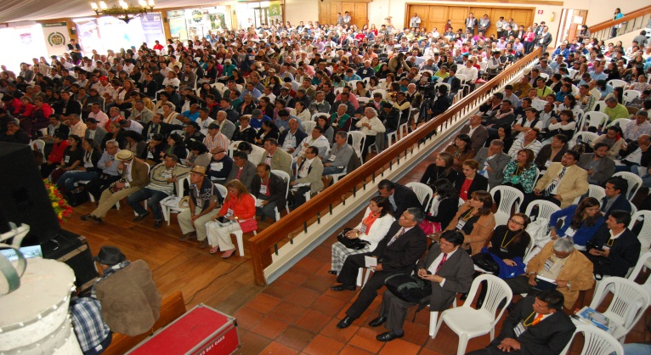

Con la instalación oficial por parte del Alcalde, Harold Guerrero López y la Secretaria de Desarrollo Comunitario, Patricia Narváez Moreno, inició el VI Encuentro Nacional de Planeación Local y Presupuesto Participativo, que cuenta con la participación de 19 delegaciones del país como Antioquia, Tolima, Huila, Norte de Santander, Magdalena, Santander, Valle, Risaralda, Nariño, entre otras.

El mandatario local, manifestó que ser pioneros en la experiencia de Presupuesto Participativo en el país, ubica a la Alcaldía y la ciudadanía de Pasto en una posición de alta responsabilidad y compromiso frente a los procesos que se adelanten en el territorio nacional. Así mismo, aseguró estar comprometido con el fortalecimiento del liderazgo y la democracia participativa. “Asumí desde el inicio de mi Gobierno el gran reto de legitimar un proceso de participación ciudadana que forma parte de nuestro arraigo cultural: Cabildos, que hoy considero una estrategia importante para empoderar a la ciudadanía de la planeación local en la distribución del presupuesto municipal”, precisó el alcalde.

Durante la VII Cumbre de Ciudades Capitales que se desarrollará el 29 y 30 de noviembre en la capital de Nariño, el alcalde invitará a los mandatarios que aun no conocen el proceso de cabildos, aplicar esta experiencia comunitaria que permite acercar a la ciudadanía con el trabajo que se lidera desde cada administración.

Por su parte la Secretaria de Desarrollo Comunitario de la Alcaldía de Pasto, Patricia Narváez Moreno, indicó que este evento es de gran importancia para el país ya que se tratarán temas de paz y territorio teniendo en cuenta la firma de un segundo acuerdo que logró el Gobierno Nacional en Cuba. La funcionaria señaló que el encuentro permitirá conocer cómo integrar a los niños, mujeres y comunidad en general, en el tema de Presupuesto Participativo.

Narváez Moreno añadió que una vez terminado el encuentro, el reto de la ciudad será continuar recuperando la confianza de la ciudadanía respecto al manejo de los recursos de presupuesto participativo. Finalmente invitó a los participantes a tener una actitud de aprendizaje para que puedan replicar los conocimientos adquiridos en cada uno de sus territorios.

Para este viernes 8 de octubre, el encuentro continuará con la conferencia internacional “Planeación y Presupuestación en Clave Participativa, a cargo del experto argentino en el tema Gustavo D’Paolo, igualmente de 10:30 de la mañana a 12:30 del día, con el exgobernador de Nariño, Antonio Navarro Wolff. De 2:00 a 4:00 de la tarde, se realizarán mesas temáticas con los modelos de seguimiento, evaluación y ejecución de proyectos, ejecución de presupuesto con planes de desarrollo, presupuestos participativos sensibles al género, megaproyectos, descentralización, planeación y reordenamientos del territorio, entre otros.

El sábado 9 de noviembre de 8:00 a 9:00 de la mañana se desarrollarán las conclusiones del encuentro. De 9:00 a 10:30, se realizarán las conclusiones de las mesas temáticas. De 10:30 a 11:30 de la mañana se llevará a cabo el conversatorio de la experiencia del proyecto “Gestando Ciudadanía” con niños y niñas escolarizados y hacia las 11:00 de la mañana, el evento cerrará con una intervención de la Diócesis de Barrancabermeja.

Contacto: Secretaria de Desarrollo Comunitario, Patricia Narváez Moreno. Celular: 3014068285

EXPOLATINA 2013 ENTREGA RECONOCIMIENTO A ALCALDÍA DE PASTO

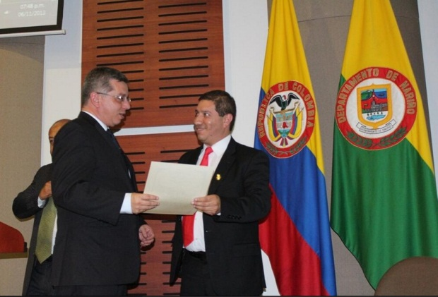

Durante el acto de lanzamiento de Expolatina 2013 en las instalaciones de la Cámara de Comercio, los organizadores entregaron un reconocimiento a la Alcaldía de Pasto, por su compromiso social con el departamento de Nariño y su capital, al vincularse en la realización de esta feria que se ha convertido en una iniciativa empresarial importante en el suroccidente de Colombia.

Carlos Emilio Chávez Mora, Presidente Ejecutivo de la Cámara de Comercio de Pasto, entregó a Jorge Cote Ante, Gerente de Avante en representación del Alcalde Municipal, el galardón. “La Administración se ha vinculado siempre a los grandes eventos de la ciudad y el departamento y no podía ser esta la excepción, este es un proyecto que requiere todo el apoyo ya que promueven el arte, la música y demás aspectos, culturales, comerciales e industriales”.

Esta feria de carácter Internacional tendrá lugar del 3 al 8 de diciembre en la IEM INEM y ofrecerá a propios y visitantes, la oportunidad de conocer productos, servicios y la mejor vitrina para los empresarios nariñenses, nacionales y extranjeros que tengan en sus planes de proyección la conquista de nuevos mercados.

SECRETARÍA DE BIENESTAR SOCIAL NO ATENDERÁ ESTE VIERNES 8 DE NOVIEMBRE

La Alcaldía de Pasto a través de la Secretaria de Bienestar Social y el Departamento para la Prosperidad Social - DPS, comunica a los beneficiarios del programa “Más Familias en Acción”, que este viernes 8 de noviembre, no habrá atención al público en las oficinas de la Secretaría de Bienestar Social, debido a que el personal responsable estará en un proceso de capacitación convocado por el DPS con respecto a temas pertinentes a la operación del programa.

Contacto: Secretaria de Bienestar Social, Laura Patricia Martínez Baquero. Celular: 3016251175

PERIODISTAS ECUATORIANOS CONOCERÁN SITIOS TURÍSTICOS DE PASTO Y NARIÑO

Con el fin de promover la oferta turística del Departamento de Nariño y el Municipio de Pasto, la Cámara de Comercio con el apoyo de la Subsecretaría de Turismo de Pasto, realizará un press trip con periodistas de los medios de comunicación más importantes de Ecuador. La subsecretaria de Turismo, Adriana Solarte López, indicó que entre los comunicadores que llegarán este sábado 9 de noviembre se encuentran: Irene Guadalupe Hidalgo Morales, de la Revista Edifarm; Mayra Patricia Miranda Vique, de Radio Quito; Cecilia Isabel García Rosado, de la Revista Eccol y Elizabeth Consuegra Hernández, de Radio Sucesos.

El recorrido iniciará a las 2:00 de la tarde por la Clínica Bellatriz donde conocerán los servicios que ofrece esta institución de salud en materia de belleza y cirugías plásticas. A partir de las 4:15 de la tarde, visitarán los lugares más emblemáticos de Pasto. Posteriormente a las 7:00 de la noche estarán en el restaurante Tipi Cuy de Briceño donde se deleitarán con la gastronomía local.

Para el domingo 10 de noviembre, los comunicadores conocerán el municipio de Buesaco. Para el lunes 11 de noviembre a partir de las 8:00 de la mañana, los periodistas visitarán la denominada ‘Ruta por los talleres de los artesanos del carnaval’ donde conocerán la construcción de la carrozas del Carnaval de Negros y Blancos que participarán en la versión 2014.

Contacto: Subsecretaria de Turismo, Adriana Solarte López. Celular: 3006749825

COMUNIDAD EDUCATIVA SE UNIRÁ A CAMPAÑA CONTRA USO DE PÓLVORA

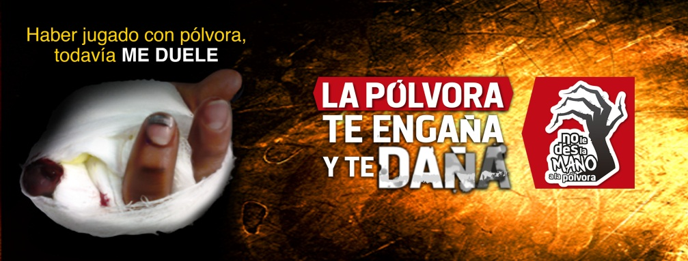

En un gran evento que se realizará antes de terminar este año académico, la comunidad educativa del Municipio de Pasto se tomará las principales vías, parques y barrios de la ciudad para unirse a la campaña ‘La pólvora te engaña y te daña’ que adelanta la Alcaldía de Pasto a través de la Secretaría de Salud.

El secretario de Educación, Jaime Guerrero Vinueza, informó que en un evento que se realizará de manera simultánea en todas las instituciones educativas municipales, los directivos, docentes, estudiantes y padres de familia entregarán material publicitario de la campaña que busca prevenir lesiones por pólvora.

“La idea es que los estudiantes se conviertan en multiplicadores de la campaña y que desde sus hogares concienticen a sus padres, vecinos y comunidad en general del peligro que representa manipular pólvora”, precisó el funcionario quien agregó que la única manera de evitar que niños, jóvenes y adultos resulten afectados con este material, es denunciando a las personas que comercializan el producto.

Contacto: Secretario de Educación, Jaime Guerrero Vinueza. Celular: 3164244300

PAGO SUBSIDIO ECONÓMICO A PERSONAS MAYORES

En atención a las directrices pronunciadas, el 6 de noviembre del año en curso por parte del Consorcio Colombia Mayor, el Alcalde de Pasto Harold Guerrero López, a través de la Secretaría de Bienestar Social, comunica, a todos los beneficiarios del “Programa Colombia Mayor”, que se dará inicio a los pagos de subsidio económico, en los puntos de pago que han sido autorizados.

Se cancelará la nómina correspondiente a septiembre y octubre del presente año, a partir del martes 12 de noviembre y hasta el día lunes 25 del mismo mes. Con el propósito de brindar un mejor servicio a las personas mayores de Pasto, la distribución de la nómina se realizó de acuerdo al último digito del número de la cédula y se tendrá en cuenta el siguiente cronograma:

Puntos de pagos autorizados
Puntos de Pago | Digito | Número  de personas programadas aproximadamente
Servientrega Parque Bolívar | 0 y 1 | 1500
Servientrega Plaza Carnaval | 2 | 736
Servientrega Bombona | 3 | 787
Servientrega Américas  Cra 19 N. 14 – 21 | 4 | 810
Servientrega Fátima  Calle 17 N. 13 – 76 | 5 | 752
Servientrega Parque Infantil | 6 | 956
Banco Popular | 7, 8 , 9 | 2.359
Total |  | 7.900

De igual manera, para evitar congestiones, tener una mayor organización y evitar la larga espera de las personas mayores en los puntos de pago, por sugerencia del Consorcio Colombia Mayor se continúa con la estrategia de pago, que se puede observar en el siguiente cronograma:

Cronograma de Pagos
Letra del primer apellido en orden alfabético | Fecha de Pago
A – F  ( a, b, c, d, e, f) | 12, 13 y 14  de noviembre 2013
G – O  ( g, h, i, j, k, L, m, n, ñ, o) | 15, 18 y 19  de noviembre 2013
P – Z  ( p, q, r, s, t, u, v, w, x, y, z) | 20, 21 y 22  de noviembre 2013
Pendientes por cobrar | 25 de noviembre 2013

Se recuerda a las personas mayores beneficiarias que debe presentar la cédula original y acercarse al punto de pago durante la jornada de la mañana, en horario de 8:00 a 11:30 de la mañana. Para mayor información comunicarse a los siguientes teléfonos 7238680 – 7238681 - 7238682, dirigirse al barrio Mijitayo carrera 26 sur, antiguo Inurbe o consultar la página de internet www.pasto.gov.co

Contacto: Secretaria de Bienestar Social, Laura Patricia Martínez Baquero. Celular: 3016251175

CONVOCATORIA PASTO COMPRA JOVEN

La Dirección Administrativa de Juventud invita a los jóvenes emprendedores entre 18 y 28 años, que consideren tener productos competitivos para ofrecer en el mercado, a inscribirse en la iniciativa ‘Pasto Compra Joven’, que ayuda a impulsar los proyectos productivos. Los interesados, pueden inscribirse remitiendo un correo electrónico a la dirección juventud@pasto.gov.co para lo que es necesario adjuntar fotografías de sus productos y sus datos personales. En el asunto del e-mail por favor colocar Pasto Compra Joven.

Contacto: Dirección Administrativa de Juventud, Teléfono: 7205382

Pasto Transformación Productiva

María Paula Chavarriaga Rosero

Jefe Oficina de Comunicación Social

Alcaldía de Pasto

